АДМИНИСТРАЦИЯ  МУНИЦИПАЛЬНОГО РАЙОНА «ПЕЧОРА» | 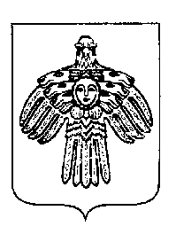 | «ПЕЧОРА»  МУНИЦИПАЛЬНÖЙ РАЙОНСА  АДМИНИСТРАЦИЯ
ПОСТАНОВЛЕНИЕ
ШУÖМ

« 27 » ноября 2020 г.  г. Печора, Республика Коми |  | № 1175

О внесении изменений в постановление администрации МР «Печора» от 29.06.2018 № 742 «Об оплате труда работников муниципальных учреждений физической культуры и спорта муниципального образования муниципального района «Печора»

администрация ПОСТАНОВЛЯЕТ:

1. Внести изменения в постановление администрации МР «Печора» от 29.06.2018 г. № 742 «Об оплате труда работников муниципальных учреждений физической культуры и спорта муниципального образования муниципального района «Печора»:
1.1 пункт 4.4. раздела 4 «Выплаты стимулирующего характера» дополнить предложением следующего содержания:
«Выплаты стимулирующего характера вновь назначенному руководителю Учреждения устанавливается Учредителем на основании ходатайства без учета результатов деятельности Учреждения в период, предшествующий его назначению.».
2. Настоящее постановление вступает в силу с даты подписания и распространяется на правоотношения, возникшие с 01 ноября 2020 года, подлежит размещению на официальном сайте администрации муниципального района «Печора».

И. о. главы муниципального района –  руководителя администрации | В. А. Серов

